|  |  |
| --- | --- |
| Sede | C |
| Docente | Croagrado2 |
| Asignatura | C. Naturales |

ADAPTACION. Para sobrevivir, los **seres vivos** deben adecuarse al medio en el que habitan. Esta adecuación entre los distintos organismos y su medio se denomina **adaptación**. Todos los **seres vivos** han experimentado y experimentan procesos evolutivos que permiten su **adaptación** al medio ambiente.

El siguiente link te ayudara a clarificar mejor acerca de la adaptación.

<https://es.slideshare.net/Maroli2512/adaptacin-de-los-seres-vivos-12059123>

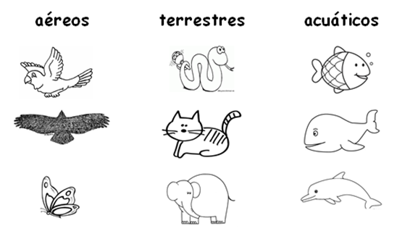

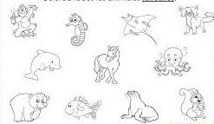Encierra en un círculo y colorea los animales terrestres

Colorea los animales acuáticos

Que sería de los seres humanos si no existiera el agua.

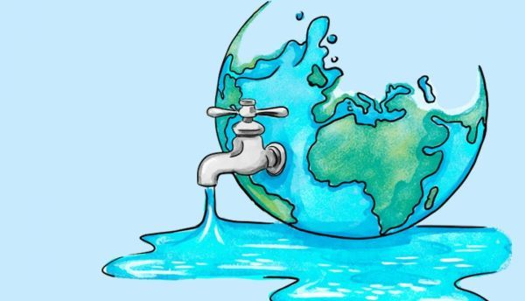Que es el agua para ti. ___________________________________

___________________________________

Colorea los animales Aéreos.

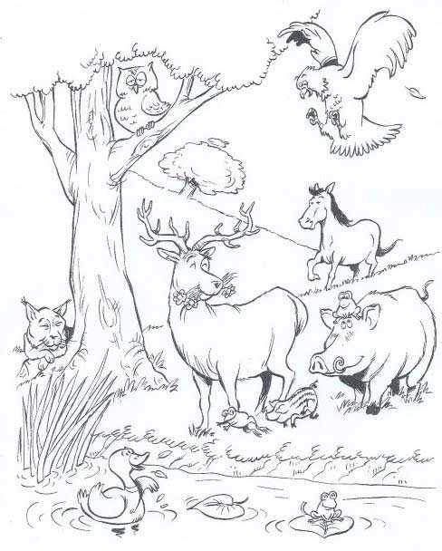

Averigüe que son los animales domésticos, y realice el dibujo de tres de ellos.

Animales domésticos es. ___________________________________

___________________________________

___________________________________

**Importante:** Escanear y enviar el trabajo realizado a más tardar el 27 de marzo. Y enviarlo a este correo.

Correo: [jjroa@educacionbogota.edu.co](mailto:jjroa@educacionbogota.edu.co)

[www.clase.com.co](http://www.clase.com.co)